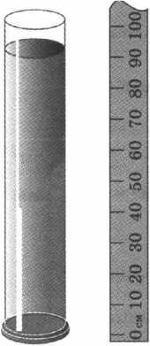ДЗ № 2

Задание 5.1. Воспользуйтесь рисунком и заполните пропуски в тексте.
Цена деления шкалы линейки равна ________ см.
Погрешность измерения высоты столба жидкости, проводимого с помощью этой линейки,
равна АН = ________ см.
Высота столба жидкости Н в сосуде с учётом погрешности измерения равна: Н = ( ± ) см.

Задание 5.2. Запишите значения объёма воды в сосудах с учётом погрешности измерения.
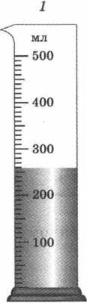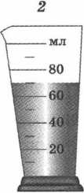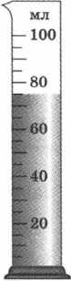
3
V₁ = ( ± ) мл
V₂ = ( ± ) мл
V₃ = ( ± ) мл

